差示扫描量热仪
仪器型号 | HSC-2 | 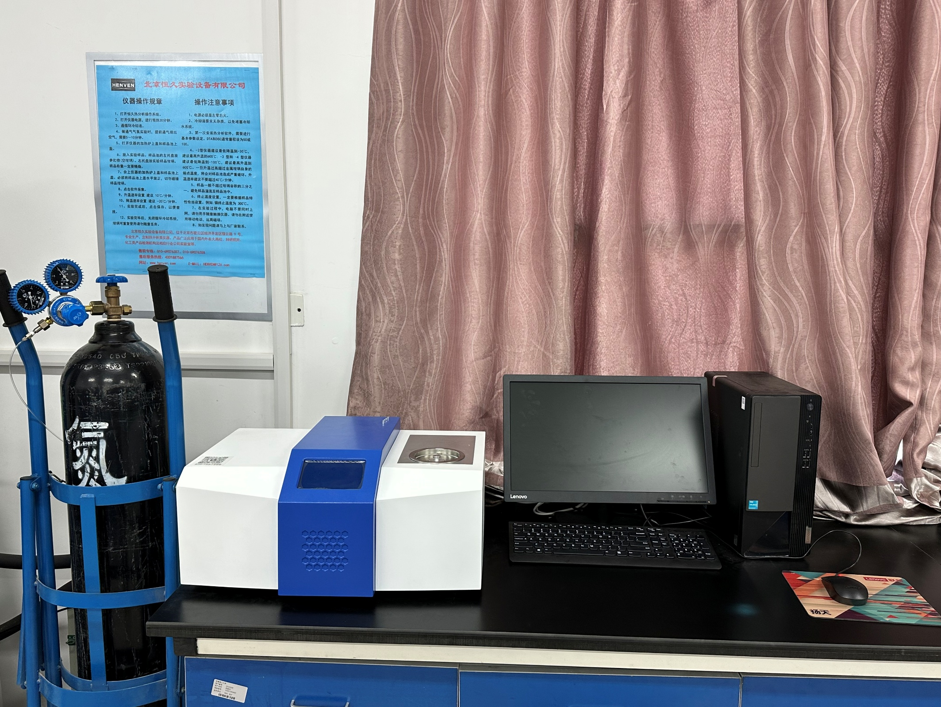
仪器状态 | 完好
存放位置 | C405
负责人 | 杨继年
仪器简介 | HSC-2差示扫描量热仪适用于高分子材料和其他固体材料的热性能测试。采用毫克级的粉末、粒状或块状样品，在程序控制升降温的条件下，测试高分子材料和其他具有固体材料能否发生固液或固固相转变，通过采集相转变发生的温度、热流率等信息，得到相转变曲线随温度变化的热谱图。
主要用途 | HSC-2差示扫描量热仪为高分子材料和其他固体材料在温度变化过程中发生玻璃化转变、冷结晶、熔融和结晶等相转变过程提供了定性分析和定量计算的解决方法。基于所得到的材料相转变热谱图，可以定量计算高分子材料和其他固体材料的相转变热焓、结晶度、结晶速率等信息，也可以进行结晶动力学分析，得到相转变活化能和相转变过程中的形核活化能等。测试所需样品量为毫克级，用量少，测试方便、快捷，数据准确，易于分析。
技术参数 | - DSC测量范围：±1 mW～± 200 mW  - DSC精度：±0.1 µW  - 温度范围：-30～680 ℃  - 机械制冷：配备恒温水浴循环制冷机  - 温度准确度：±0.1 ℃  - 升温速率：0.1 ℃/min 至 80℃/min  - 气体流速：10~200ml/min  - 差热数据：±10µv 至±2000µv  - DTA解析度：0.01µv  - 标准配置：铝坩埚0.06ml  - 其它性能：液晶实时显示炉温与样品温度、气路状态等 步冷曲线功能、结晶动力学 横坐标轴可选择温度或时间作标尺 纵坐标轴是DTA曲线 软件优点：智能的可自由选择的基线修正配有标准特质（铟、 锡、铅、锌、铝）用户可自行校正温度及热焓

